HỌC SINH TRƯỜNG THCS VẠN PHÚC THỰC HIỆN CÔNG TÁC VỆ SINH TRƯỜNG, LỚP NHẰM ĐẢM BẢO MÔI TRƯỜNG HỌC TẬP SẠCH ĐẸP, THÂN THIỆN.
Sáng thứ 6 ngày 12/1/2024 các em HS trường THCS Vạn Phúc thực hiện công tác dọn vệ sinh trường, lớp. Công việc này diễn ra đều đặn vào mỗi sáng thứ 6 hàng tuần, mỗi em HS đều cảm thấy vô cùng hào hứng và phấn khởi khi thực hiện các nhiệm vụ như: quét dọn, lau sàn lớp học, lau chùi bàn, ghế, cửa sổ, quạt…
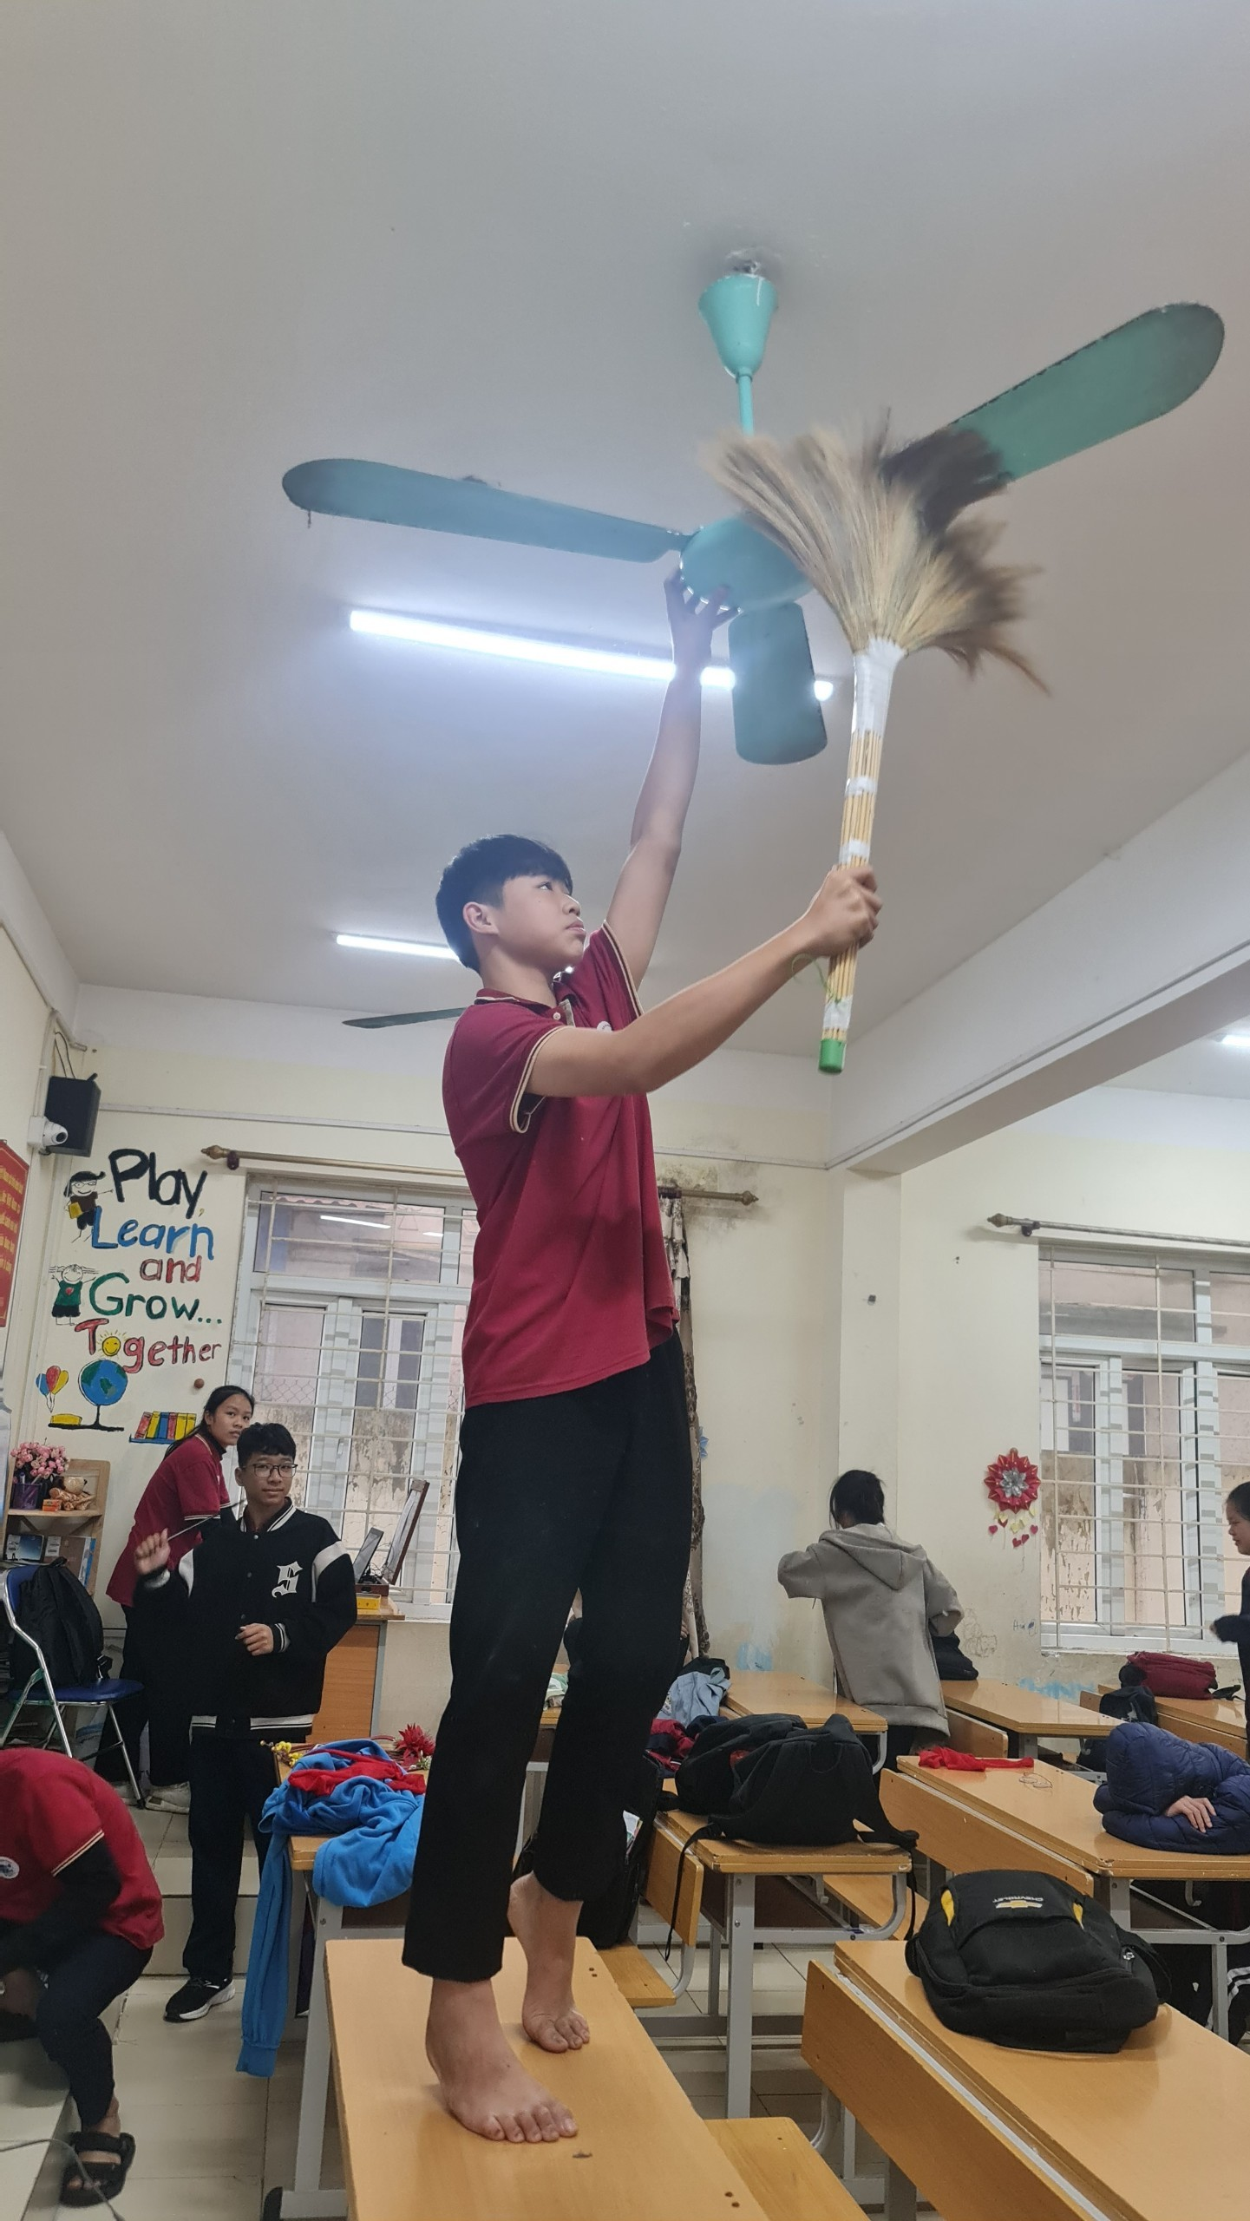 | 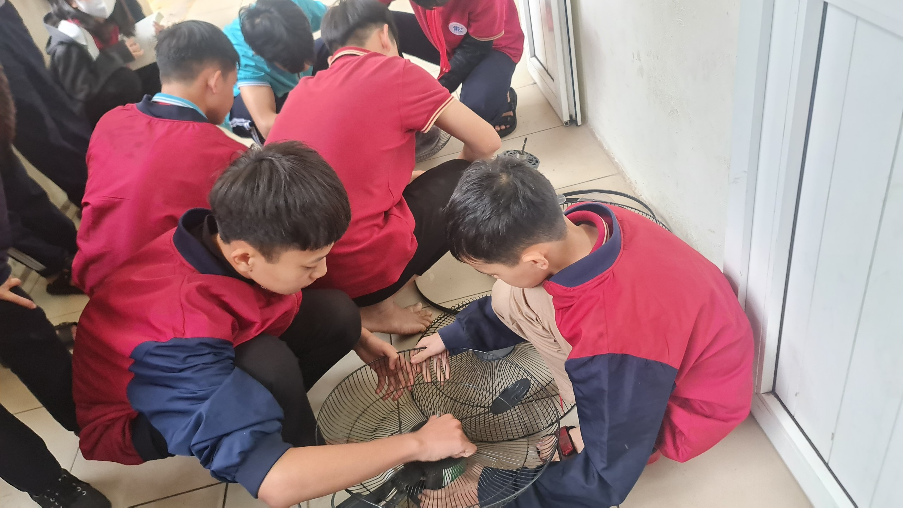

Ngoài công tác dọn vệ sinh, các em cũng trang trí bảng, lớp học để chuẩn bị chào đón các bậc phụ huynh đến tham dự buổi họp phụ huynh Sơ kết học kì I của lớp.
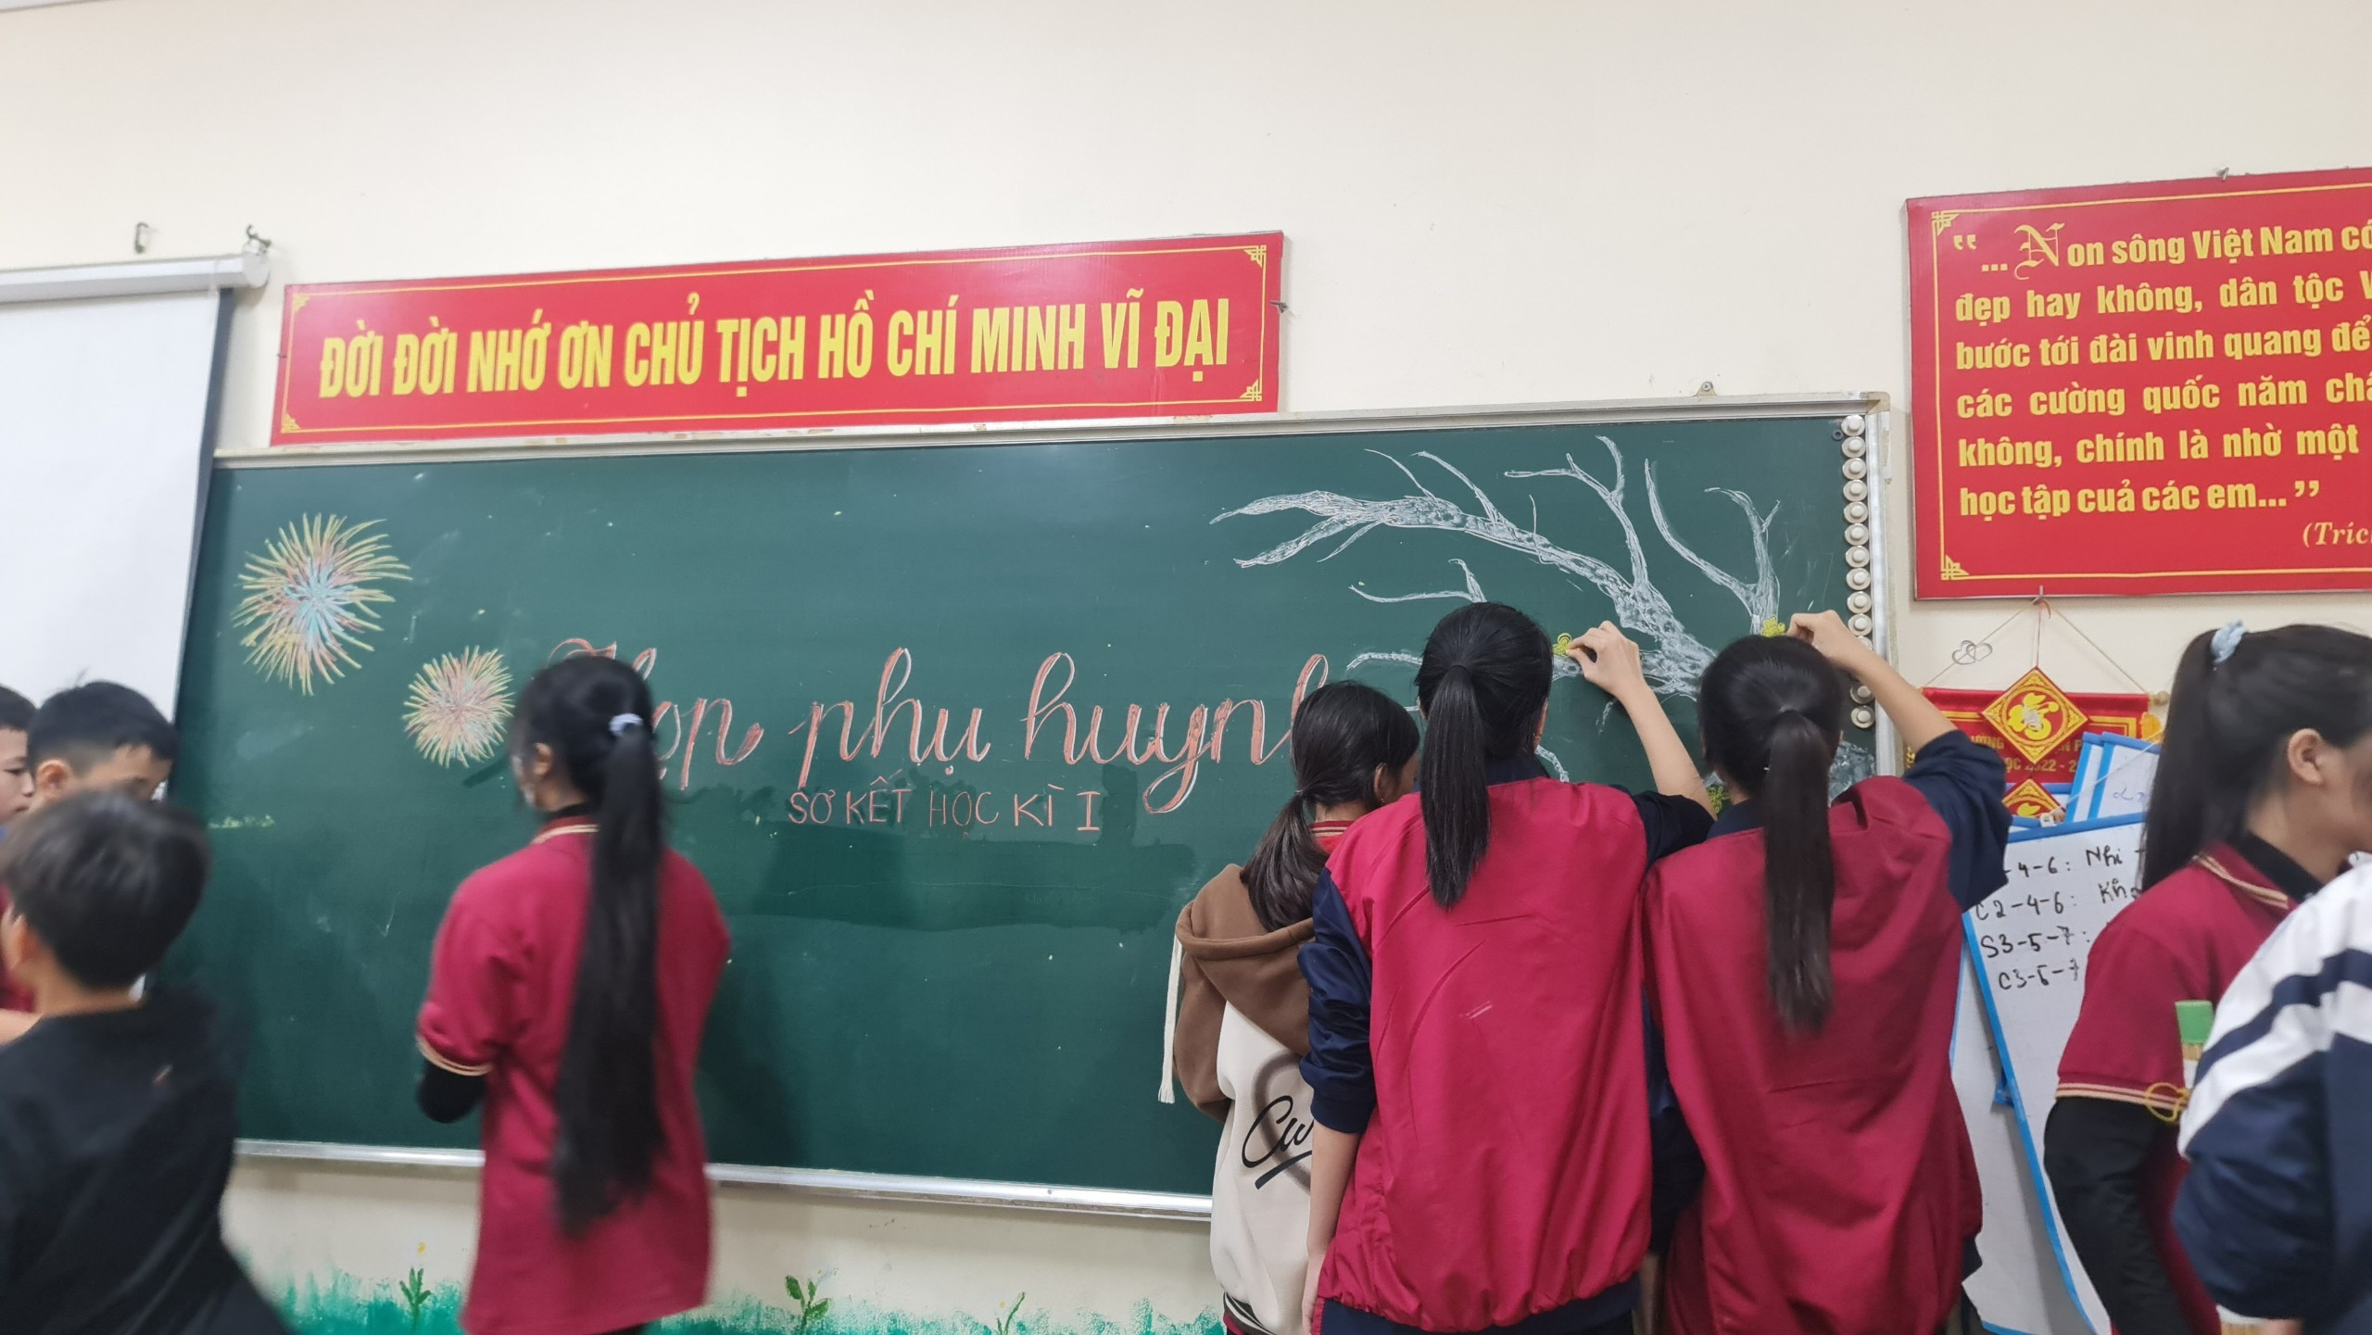 | 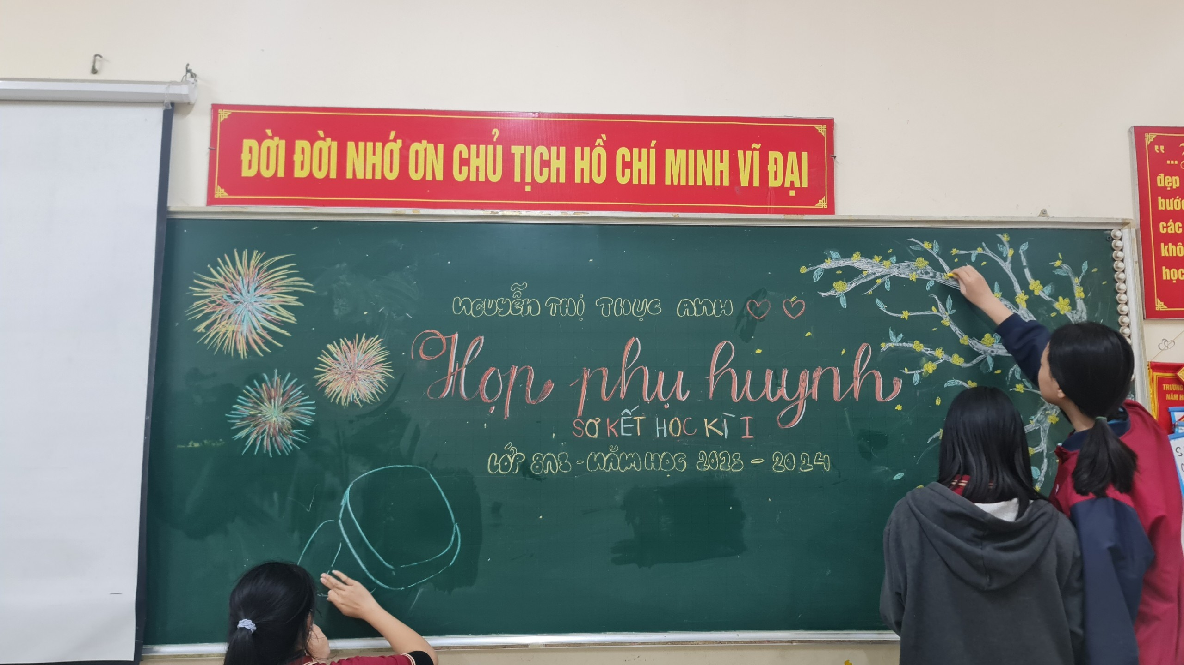

Những gương mặt vui tươi khi được lao động, dọn dẹp, trang trí lớp học đã cho thấy tinh thần hăng say trong lao động của các em và cũng thể hiện tấm lòng, sư tri ân mà các em HS trường THCS Vạn Phúc gửi đến BGH nhà trường, thầy cô giáo và các bậc PH.
Hi vọng, các em HS trường THCS Vạn Phúc sẽ luôn giữ mãi tinh thần hăng say lao động và rèn luyện!

